


实 验 报 告

课程名称 移动应用开发
实验序号 3
实验项目 JavaScript使用
实验地点 综B502
实验学时 2 实验类型 验证性
指导教师 陈霞 实 验 员 刘宇欣

专 业 __计算机科学与技术__ 班 级 17计科2班

学 号 2017324205 姓 名 蔡威光

2020 年 4 月 10 日

成绩：
教师评语

一、实验目的及要求
掌握JavaScript使用，网页正确运行，交互效果好

二、实验原理与内容
1 JavaScript基本语法
2 JavaScript使用
3 jQuery实现网页交互

将exercise中页面添加总分列，将平均成绩高于85分的男同学用不同背景标注；自行设计一个页面，运用JS，JQ知识进行页面交互

三、实验软硬件环境
计算机、Hbuilder X

四、实验过程（实验步骤、记录、数据、分析）
1.
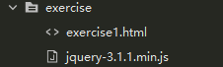
项目文件列表

exercise1.html：
<script>
$("#dataTable tbody tr").each(function() {
var sum = 0;
$(this).find("td:gt(3)").each(function() {
sum += parseInt($(this).text());
}).end().append("<td>" + (sum / 3).toFixed(1) + "</td>");
});
$("<th>平均成绩</th>").appendTo($("#dataTable thead tr"));

$("#dataTable input:checked").each(function() {
var $tr = $(this).parents("tr");
if($tr.find("td:contains('女')").length == 1 && parseInt($tr.find("td:last").text()) >= 87) {
$tr.addClass("bkColorRed");
}
});

$("#dataTable input:checked").each(function() {
var $tr = $(this).parents("tr");
if($tr.find("td:contains('男')").length == 1 && parseInt($tr.find("td:last").text()) >= 85) {
$tr.addClass("bkColorYellow");
}
});

$("#dataTable tbody tr").each(function() {
var sum = 0;
$(this).find("td:gt(3):lt(3)").each(function() {
sum += parseInt($(this).text());
}).end().append("<td>" + (sum).toFixed(1) + "</td>");
});
$("<th>总成绩</th>").appendTo($("#dataTable thead tr"));
</script>

2.
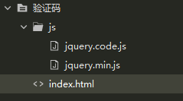
项目文件列表

Index.html：
<script src="js/jquery.min.js"></script>
<script src="js/jquery.code.js"></script>
<script>
$(function () {
$('.code').createCode({
len:6
});
});

$('.input-code').blur(function () {
if($(this).val().toLowerCase()!==$('.code').children('input').val().toLowerCase()){
alert('验证码不正确')
}else{
alert('验证通过')
}
})
</script>

jquery.code.js：
function createCode(dom, config) {
var _this = this;
_this.config = config
_this.codeList = [1, 2, 3, 4, 5, 6, 7, 8, 9, 'A', 'B', 'C', 'D', 'E', 'F', 'G', 'H', 'I', 'J', 'K', 'L', 'M', 'N', 'P', 'Q', 'R', 'S', 'T', 'U', 'V', 'W', 'X', 'Y', 'Z'];
_this.color = ['#e3730f', '#2ae3e0', '#c317e3', '#0e935f','#e30d65', '#3c8b36', '#74675a', '#654321','#123345', '#135784', '#169b9a', '#02468a'];
_this.bgColorList = ['#b1b1b1', '#e3d7cc', '#d0d9f9', '#f8f2d6'];
_this.bgColor = '';
_this.code = '';
if (_this.config) {
_this.codeLen = _this.config.len || 4;
} else {
_this.codeLen = 4;
}
var html = '';
var deg = 0;
for (i = 0; i < _this.codeLen; i++) {
var index = Math.floor(Math.random() * _this.codeList.length);
var idx = Math.floor(Math.random() * _this.color.length);
var bgIdx = Math.floor(Math.random() * _this.bgColorList.length);
if (index % 2 == 0) {
deg = index + Math.floor(Math.random() * idx)
} else {
deg = -(index + Math.floor(Math.random() * idx))
}
html += '<span style="padding:0 2px;color:' + _this.color[idx] + ';display:inline-block;transform:rotate(' + deg + 'deg);">' + _this.codeList[index] + '</span>';
_this.code += _this.codeList[index];
_this.bgColor = _this.bgColorList[bgIdx]

}
html += '<input placeholder="" value="'+_this.code+'" type="hidden">';
$(dom).css({
width: _this.codeLen * 20 + 'px',
padding: '1px',
textAlign: 'center',
display: 'inline-block',
backgroundColor: _this.bgColor,
cursor: "pointer",
opacity: .6
});
$(dom).empty().append(html);
}

$.fn.createCode = function (cfg) {
var _this = this;
createCode(_this, cfg);
$(_this).click(function () {
createCode(_this, cfg);
});
};

- 测试/调试及实验结果分析
- exercise
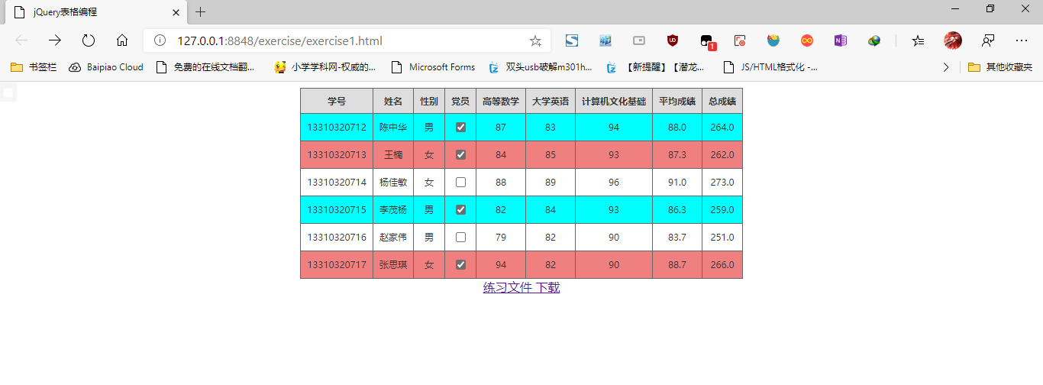

- 验证码
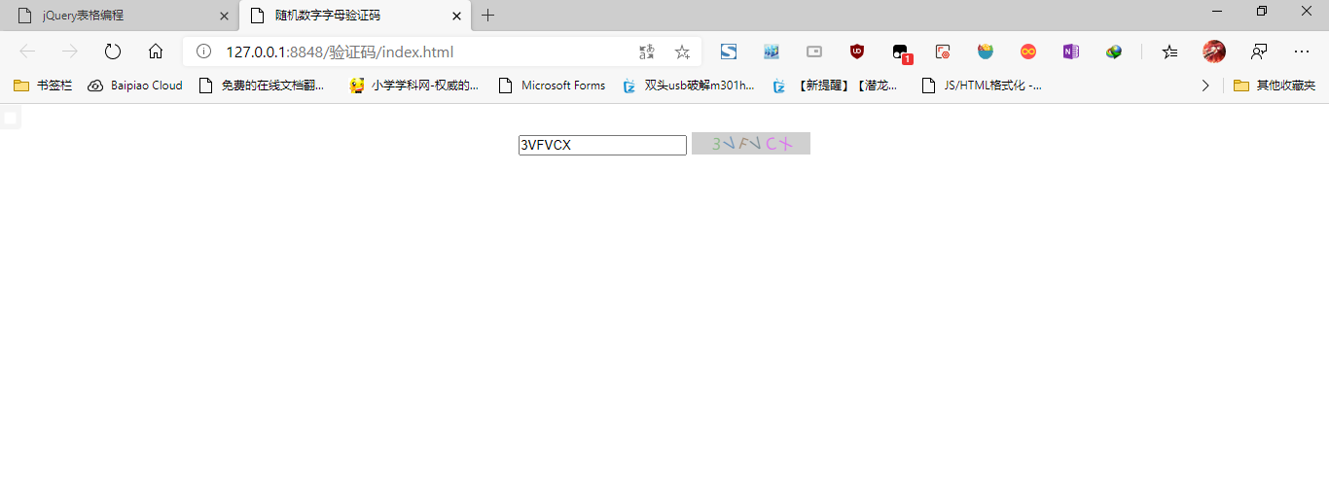
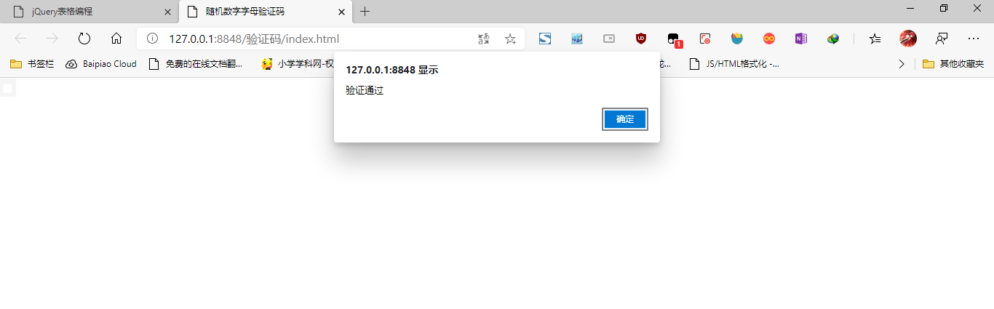
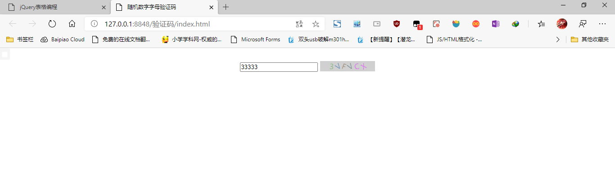
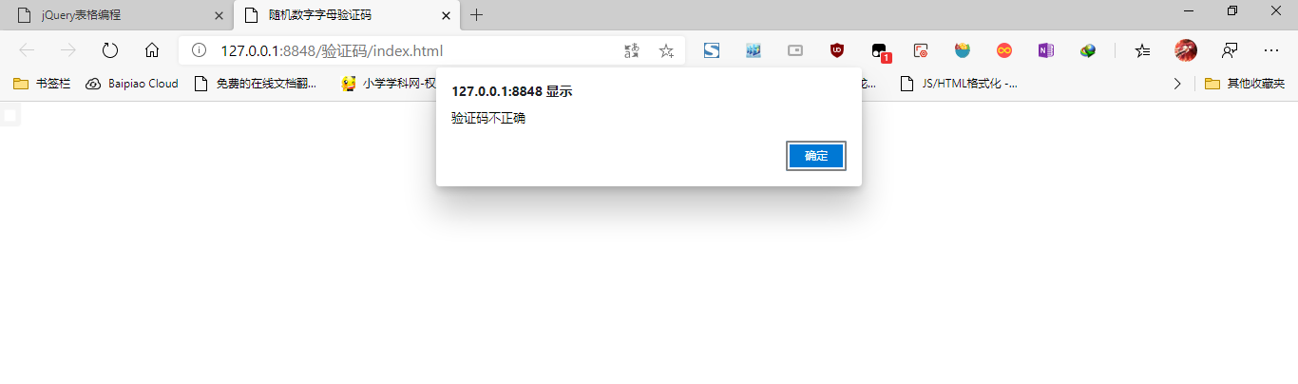

六、实验结论与体会
这次实验实现了通过js文件和代码来对原有的页面进行修改了函数的处理，完成了增加指定列和根据条件筛选列，完成了通过随机数来显示不同的验证码，根据输入文本判断进行不同的交互；通过此次的课程学习和实验，我对JavaScript和jQuery的运用更加熟练，学会了函数和监听事件的编写，克服了以前很难过去的坎，不过仍有很多不足，在编写过程中出现了很多问题，要及时总结和处理。

2020年 4 月 10 日

